Astronomický ústav
Akademie věd České republiky, v. v. i.
První panchromatická studie slapového roztrhání hvězdy s výtryskem
Tisková zpráva Astronomického ústavu AV ČR ze dne 1. 12. 2022
Christina Thöne, astronomka z Astronomického ústavu Akademie věd ČR byla členkou týmu, který poprvé zajistil dlouhodobé sledování slapového roztrhání hvězdy - extrémně vzácné události - pomocí infračervených a optických dalekohledů. Jejich článek "A very luminous jet from disruption of a star by a massive black hole" byl publikován v časopise Nature 30. listopadu 2022.
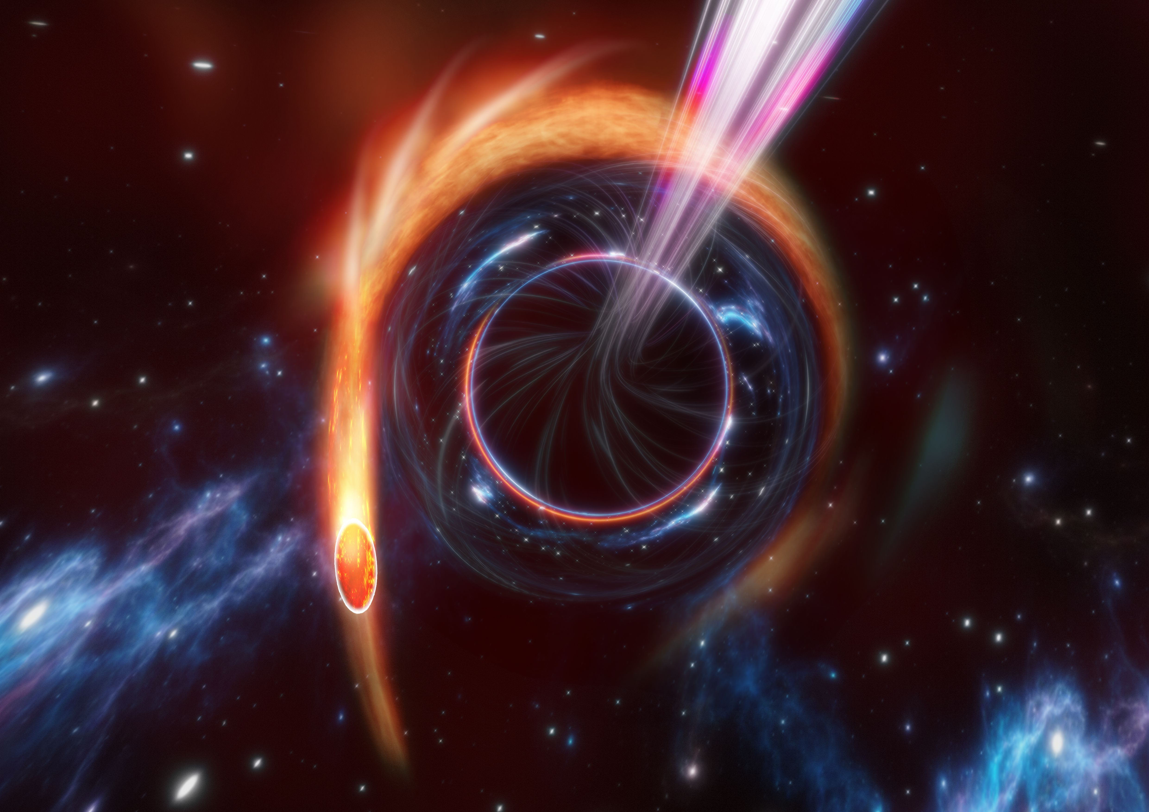
Autor: Carl Knox (OzGrav, ARC Centre of Excellence for Gravitational Wave Discovery, Swinburne University of Technology)
K událostem slapového rozrušení (Tidal Disruption Event, TDE) dochází, když se objekt, často hvězda, příliš přiblíží k černé díře a ta jej roztrhá gravitačními silami. Obvykle jde o supermasivní černou díru, která se nachází v centru téměř každé galaxie. Slapové síly černé díry hvězdu roztrhají a vznikne z ní akreční disk, který černá díra postupně spotřebuje. V některých, zřejmě velmi vzácných případech (méně než 1 %) toto slapové rozrušení dokonce vyvolá vznik relativistického výtrysku (jetu) s materiálem vyvrženým z černé díry rychlostí velmi blízkou rychlosti světla. Materiál pak v důsledku srážek uvnitř výtrysku a srážek s okolním prostředím intenzivně září v rozsahu od rádiových vln přes světlo po rentgenové záření.
Doposud se tyto takzvané "výtryskové" TDE objevovaly pomocí vysokoenergetických družic ve vesmíru. Naposledy se tak stalo před 10 lety v roce 2012. Objev AT2022cmc v únoru letošního roku však proběhl jinak. První autor článku Igor Andreoni vyvinul metodu vyhledávání možných událostí a včasného varování v rámci rozsáhlé pozemní optické přehlídky "Zwicky Transient Facility" (ZTF) umístěné na hoře Palomar v Kalifornii.
Včasné upozornění odstartovalo celosvětovou pozorovací kampaň, do níž se zapojily rentgenové a ultrafialové družice, pozemní optické a infračervené dalekohledy a několik radioteleskopů. Dr. Christina Thöne z Astronomického ústavu Akademie věd se podílela na sledování pomocí svých pozorovacích programů na dalekohledu o průměru 2,2 m na observatoři Calar Alto a obřím dalekohledu Gran Telescopio Canarias o průměru 10,4m umístěném na Kanárských ostrovech. Druhý z dalekohledů byl důležitý zejména pro získání časové řady v infračerveném oboru, důležité pro určení vývoje širokopásmového spektrálního rozložení, tedy diagramu toho, jaké světlo objekt vyzařoval na různých frekvencích od rádia po rentgenové záření.
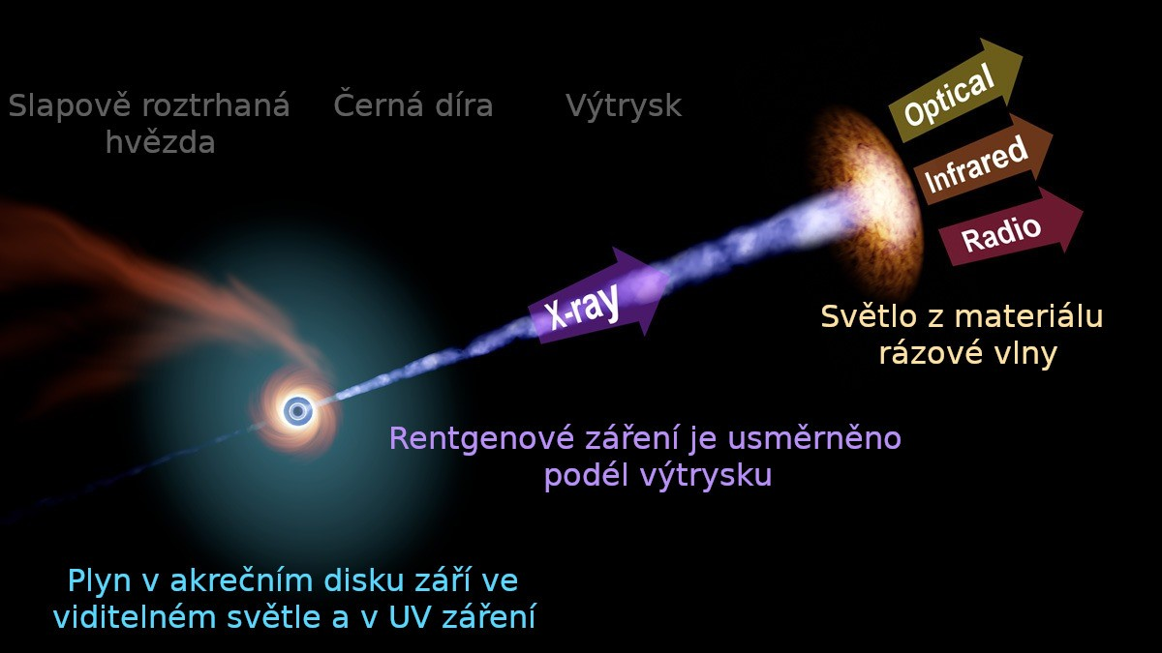
Autor: Zwicky Transient Facility/R.Hurt (Caltech/IPAC), překlad ASÚ
Pozorování ukázala, že událost měla dvě emisní složky: záření absolutně černého tělesa ze zbytků samotné roztržené hvězdy a synchrotronovou emisi z výtrysku. Širokopásmová pozorování odhalila několik změn v těchto složkách emise. Spektrum události ukázalo, že se nacházela v kosmologické vzdálenosti 8,5 miliardy světelných let neboli na rudém posuvu z = 1,1. Pomocí Hubbleova vesmírného dalekohledu a radioteleskopů se sice podařilo velmi přesně určit polohu události, ale protože světlo samotné události stále přesvěcuje její mateřskou galaxii, bude zapotřebí dalších pozorování, aby bylo možné určit, kde v její mateřské galaxii událost nastala. V porovnání s jinými jevy, které produkují výtrysky, jako jsou například záblesky záření gama (GRB), se zdá, že plyn, který pohlcuje část světla ve specifických spektrálních čarách, má podobné vlastnosti, a proto by se galaxie, ve kterých se tyto dva jevy stávají, nemusely příliš lišit.
Rozdíl ve vzniku "normálního" a "výtryskového" TDE není dosud zcela objasněn. Jedna z teorií předpokládá, že výtryskové TDE vyžadují velmi rychle rotující černou díru, která výtrysk pohání. Budoucí studie přispějí nejen k lepšímu pochopení těchto událostí, ale také k pochopení procesů v centrálních černých dírách vzdálených galaxií.
Článek "A very luminous jet from disruption of a star by a massive black hole" byl publikován v časopise Nature 30. listopadu 2022.
Teleskopy zapojené do této práce:
Palomarský 48palcový teleskop Samuela Oschina (Zwicky Transient Facility),
Liverpool Telescope, Blanco telescope,
GROWTH-India Telescope,
Very Large Telescope,
Nordic Optical Telescope,
Very Large Array, Submillimeter Array,
Northern Extended Millimeter Array,
James Clerk Maxwell Telescope,
upgraded Giant Metrewave Radio Telescope,
Palomar 60-inch Telescope,
Palomar 200-inch Hale Telescope,
Asteroid Terrestrial-impact Last Alert System,
Gran Telescopio Canarias,
Calar Alto Observatory,
W. M. Keck Observatory,
Gemini Observatory,
Neil Gehrels Swift Observatory,
Neutron Star Interior Composition Explorer,
Hubble Space Telescope.

Kontakt pro další informace:

Dr. Martin Jelínek – Stelární oddělení, vedoucí skupiny astrofyziky vysokých energií martin.jelinek@asu.cas.cz

